Спортивное развлечение в подготовительной группе «Осенние забавы»

Цель: Содействие гармоничному физическому развитию детей;
Задачи: •Развивать у детей физические качества (быстроту, ловкость, выносливость, координацию движений; • Закреплять двигательные умения и знания правил в спортивных соревнованиях;
• Формировать осознанную потребность в двигательной активности и физическом соревновании..
Оборудование и материал: обручи, грибочки, овощи картофель и лук, машинки , листочки с разных видов деревьев или вырезанные из бумаги, корзиночки, коробочки, дуги, мячи.
Ход: Инструктор. Ребята я загадаю вам загадку, а вы попробуйте ее отгадать.
Спадает каждый день жара, Уж птицам улетать пора. Разрешения не спросит И придет неслышно. Дети. Осень.
Инструктор. Молодцы! Правильно угадали – это осень. Послушайте стихотворение которое написал автор А. Ерикеев
Наступила осень, Пожелтел наш сад. Листья на берёзе золотом горят. Не слыхать весёлых песен соловья. Улетели птицы в дальние края.
И мы сегодня с вами проведем развлечение, которое называется «Осенние забавы». Осень богата различными овощами, фруктами, ягодами. Она щедро дарит людям свои подарки, радуя нас различными вкусностями. А людям остаётся только собрать их. Но сначала нам нужно разделиться на две команды: 1 команда — ветерок; 2 –ая листок. А вот теперь можно и начинать наши соревнования. Попробуйте угадать какое будет первое задание: Опустели наши грядки. Огород и сад в порядке. Ты, земля, еще рожай. Мы собрали. Дети: Урожай. Инструктор: Молодцы. Эстафета 1 «Перевези с поля урожай». 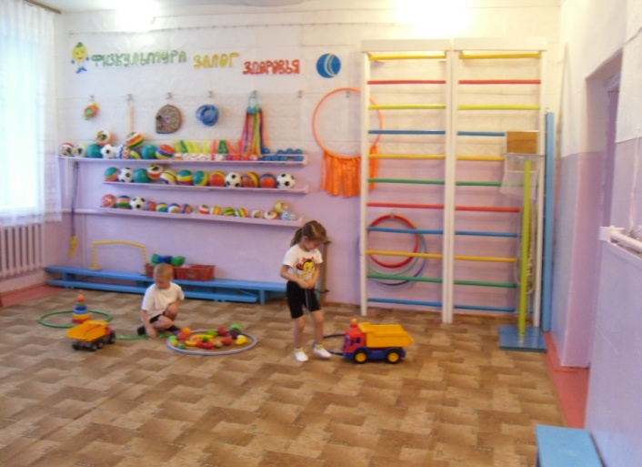 (В одной стороне стоят два грузовика, в другой лежат овощи. По сигналу ведущего двое из команды играющих везут грузовики в противоположную сторону, кладут один овощ и везут назад кладут его в корзину, передают машину следующему игроку. Выигрывает та команда, которая быстрее перевезет овощи). На старт, внимание, марш! Инструктор. Какие вы молодцы ловко справились с заданием. Давайте продолжим наши соревнования. Послушайте загадку и вы узнаете второе задание. Листья в воздухе кружатся, Тихо на траву ложатся. Сбрасывает листья сад — Это просто. Дети: Листопад. Инструктор. Правильно! Угадали. Осень богатая красками время. Посмотрите вокруг, сколько ярких листьев на деревьях. А каких цветов листья? Дети. Зеленые, желтые. Инструктор. Листья солнцем наливались. Листья солнцем пропитались. Налились, отяжелели, Потекли и полетели, Зашуршали по кустам, Поскакали по сучкам. Ветер золото кружит, Золотым дождем шумит!
Эстафета 2 «Осенние листья». 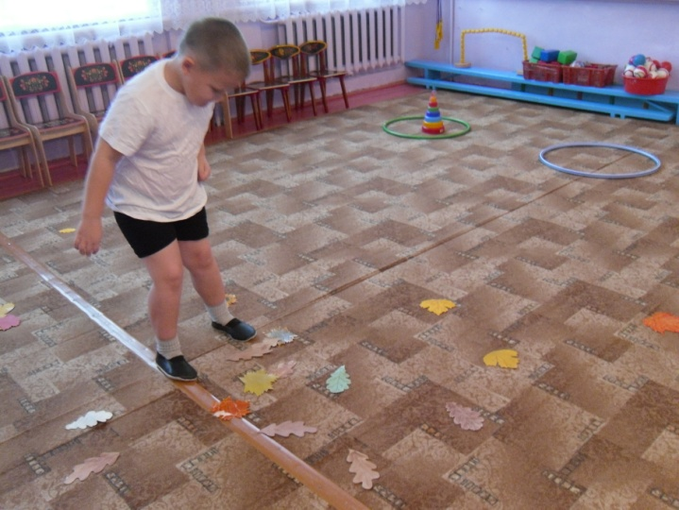 (На полу лежат осенние листья вперемежку с разных деревьев, которые разбросал ветер по всей территории и каждой команде нужно собрать свои листья., и класть в корзину. Выиграет та команда, которая быстрей собирет свои листочки. 1 — собирает листочки кленовые, 2 — собирает листья тополиные). Инструктор. Ребята, вы все молодцы. Послушайте следующие задание: Стало хмуро за окном, Дождик просится к нам в дом. В доме сухо, а снаружи Появились всюду. Дети. Лужи. Инструктор. Правильно. Ребята, осенью часто идут дожди. А значит появляются лужи. Вот и на нашей полянке появились лужи. Эстафета 3 «Не попади в лужу» 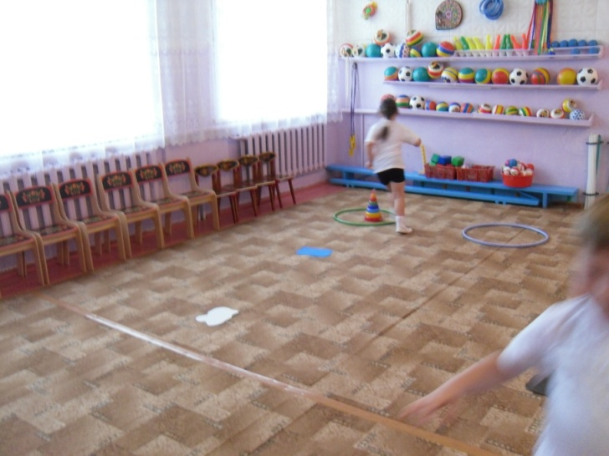 (Нужно каждой команде обижать эти лужи, не замочив ног вернуться к команде и передать эстафету следующему игроку. Выиграет команда первая закончившая соревнование). Инструктор. Молодцы хорошо посоревновались, вы все ловкие и быстрые. Следующее задание. Вырос он в березняке. Носит шляпу на ноге. Сверху лист к нему прилип. Вы узнали? Это. Дети. Гриб. Инструктор. Правильно. Молодцы. Эстафета 4 «По грибы». «Нужно собрать в корзину грибы». (Участник команд должен , пролезть под дугой добежать до грибов взять один гриб и бегом отнести в корзину команды, передав эстафету следующему участнику). Эстафета 5 «Соберём урожай яблок». 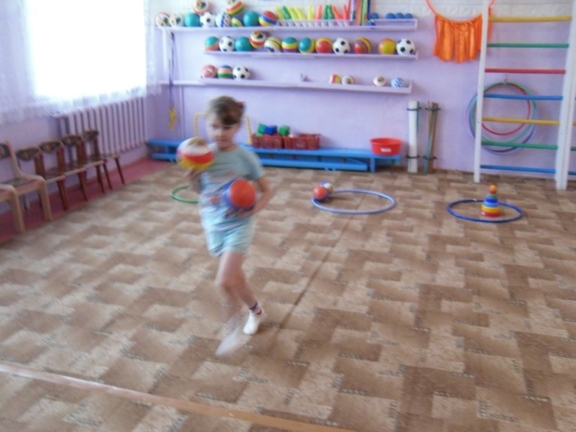 (Обежав «змейкой» кегли, каждому игроку команды необходимо взять из обруча по три мяча и принести их в корзину команды). Эстафета 6 «Соберём урожай арбузов» (Передача мяча над головой)
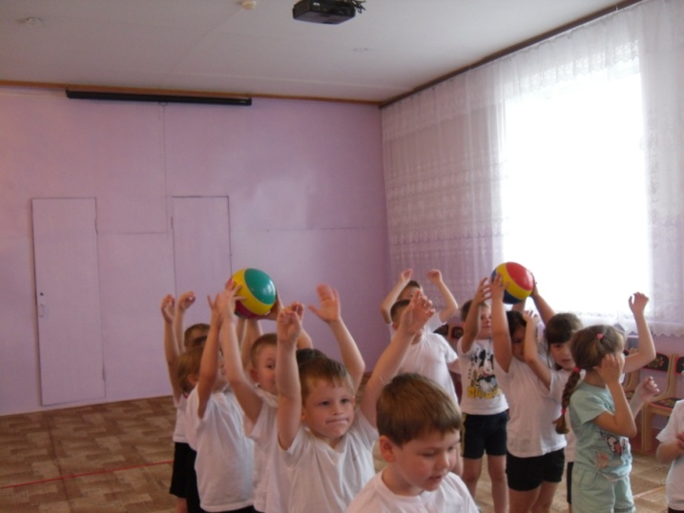 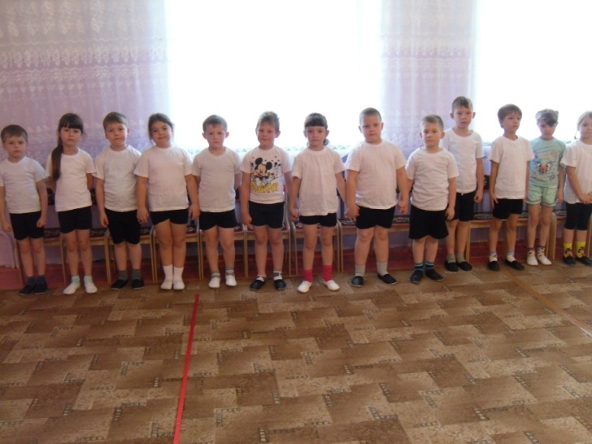 Инструктор: Молодцы! Хорошо посоревновались. Вы все были ловкими, быстрыми и смелыми, поэтому у нас победила дружба.

